Activité 2 : Les anophèles, vecteurs du paludisme
Questions sur documents et recherches internet

Il existe de nombreuses espèces d’anophèles.

1- Expliquez, à l’aide des documents :
-leur distribution mondiale
-les caractéristiques permettant de les distinguer des autres moustiques

2- Justifiez les moyens proposés pour éliminer les anophèles en Nouvelle-Calédonie.

3- Recherches internet :
Ces traitements peuvent-ils avoir des répercussions négatives sur l’environnement ?

Documents : Les anophèles, vecteurs du paludisme
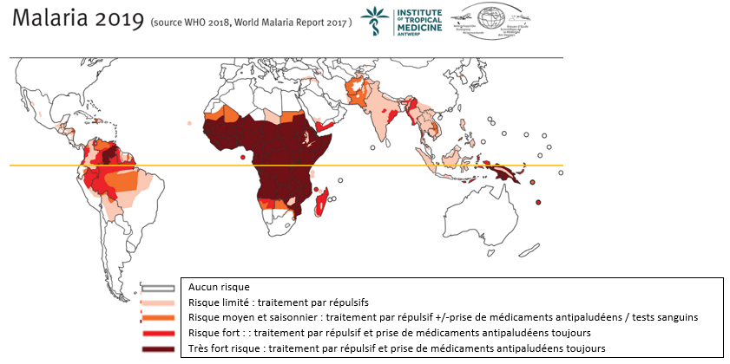

Document 1 : Carte de distribution mondiale du risque de paludisme et traitement préventif approprié.
https://www.itg.be/Files/docs/Reisgeneeskunde/MalariaWorld2019.jpg

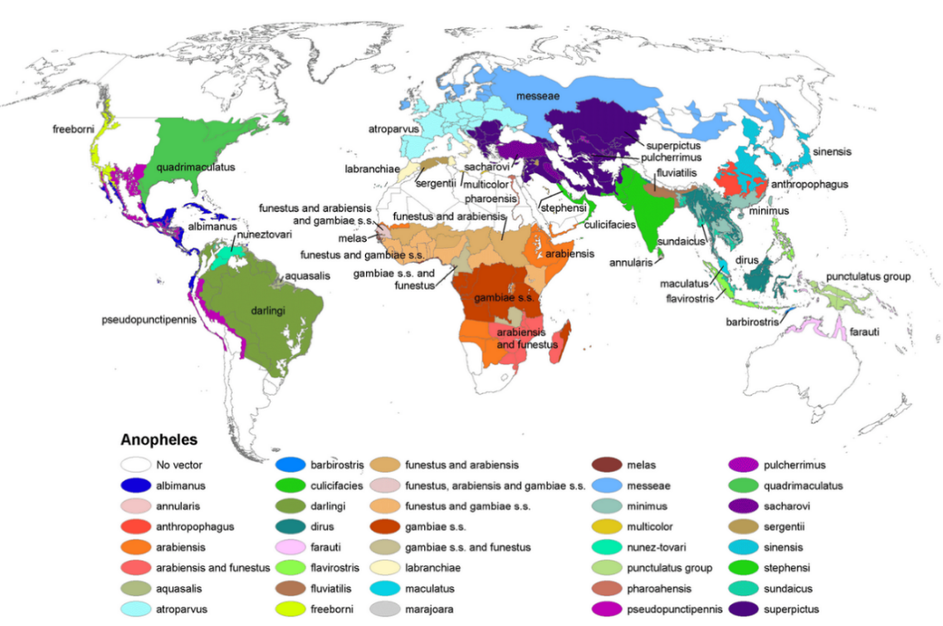

Document 2 : Carte de distribution mondiale des anophèles. https://upload.wikimedia.org/wikipedia/commons/a/ad/Anopheles-range-map.png

Les anophèles :
Classés dans l’ordre des Diptères (2 ailes) et le sous-ordre des Nématocères (antennes filiformes), ces insectes sont caractérisés par des antennes longues et fines à multiples articles, des ailes pourvues d’écailles et la présence, chez les femelles au moins, de pièces buccales en forme de trompe rigide appelée proboscis.
Moustiques vecteurs du paludisme, seules les femelles piquent les humains. Attirées par la chaleur, les odeurs et les gaz dégagés par l’homme, elles se nourrissent de son sang. Ces repas, nécessaires au développement de leurs œufs, se déroulent uniquement la nuit. C’est donc à ce moment-là qu’il est essentiel de s’en protéger, d’autant que le vol des anophèles est silencieux et leur piqûre indolore !
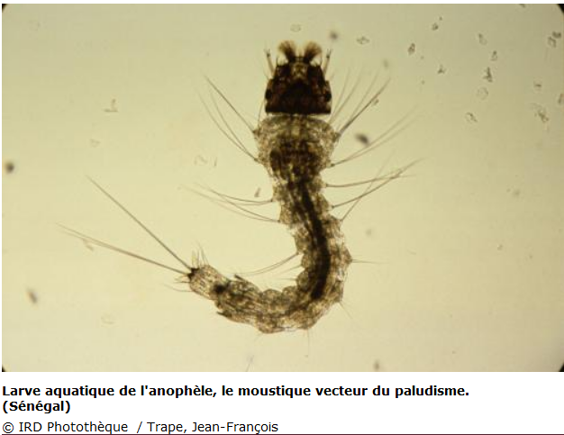
L’anophèle femelle s’accouple avec un seul mâle. Les 50 à 300 œufs de forme allongée, dotés de deux flotteurs latéraux, sont pondus dans l’eau. Hors de l’eau, ils se dessèchent très rapidement et meurent. L’éclosion a lieu au bout de 48 heures, mais dépend de la température : 2,5 jours à 25°C à 7 jours à 16°C pour Anopheles minimus par exemple.
Les larves d’anophèles se reconnaissent des autres larves d’insectes aquatiques par l’absence de pattes et un thorax relativement gros. Au cours de son développement, la larve subit 3 mues et passe ainsi par 4 stades larvaires morphologiquement comparables. Au dernier stade, la larve mesure 12 à 15 mm.
Les larves d’anophèles vivent, s’alimentent et effectuent des mues dans l’eau, mais elles respirent l’air atmosphérique. La vie larvaire dure 1 à 2 semaines et dépend de la température.
Document 3 : Larve d’anophèle.

À la fin de la vie larvaire survient une métamorphose complète : la cuticule de la larve se fend longitudinalement pour laisser place à une nymphe. La nymphe respire l’air mais ne s’alimente pas. Elle n’est donc pas touchée par les traitements par Bacillus thuringiensis (voir plus loin).

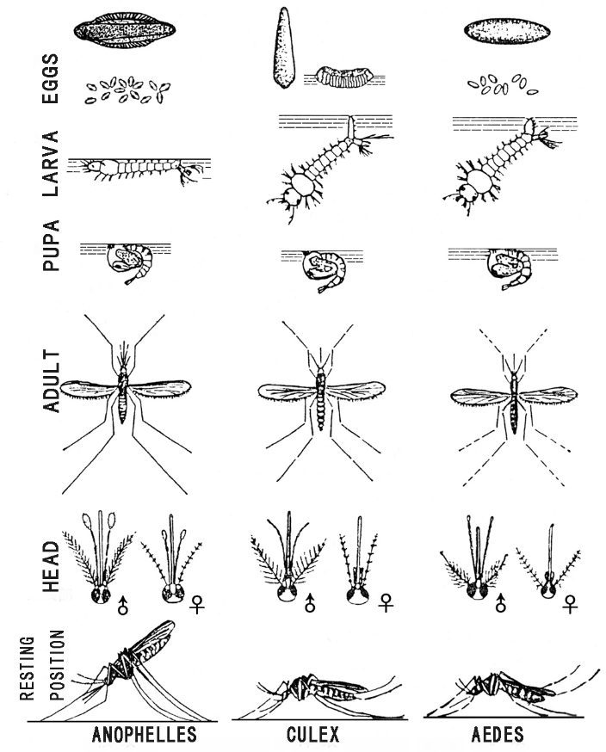
Document 4 : Comparaison des moustiques des genres Anopheles, Culex et Aedes à différents stades.
http://humanmalaria.blogspot.com/2009/03/normal-0-microsoftinternetexplorer4.html
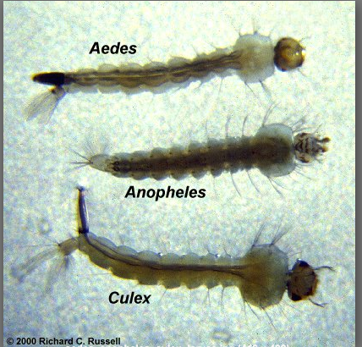

Document 5 : Comparaison des larves des moustiques des genres Anopheles, Culex et Aedes. https://peorcaso.com/38-parasitos
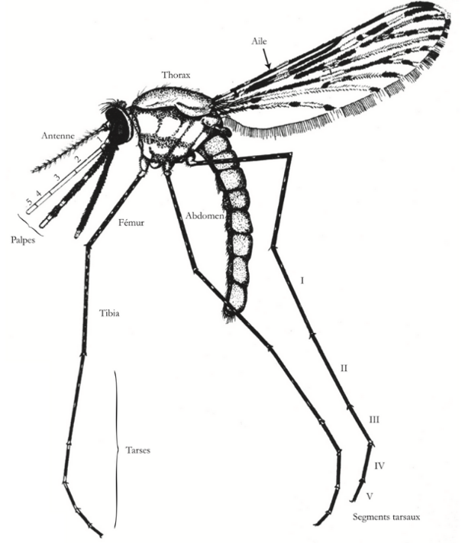
Plus le moustique vit longtemps (de 2 à 4 semaines en milieu tropical), plus sa capacité à devenir infectieux et à infecter de nouveaux hôtes augmente. Une trentaine d’espèces d’Anopheles sont les vecteurs majeurs du paludisme. Les chercheurs s’intéressent aux caractéristiques propres à chacune d’entre elles : lieux de ponte, conditions environnementales favorables à leurs activités, fréquence des repas de sang, longévité... Ceci permet de mieux les combattre et de trouver des moyens pour réduire leur capacité à infecter

Document 6 : Schéma d’un anophèle femelle.
https://books.openedition.org/irdeditions/docannexe/image/10388/img-12.png

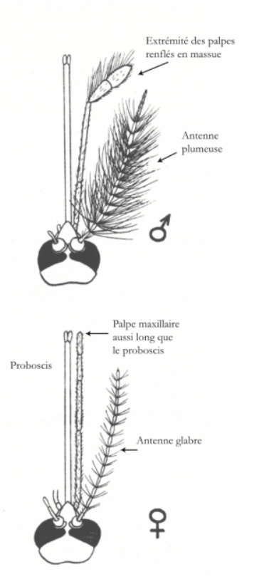
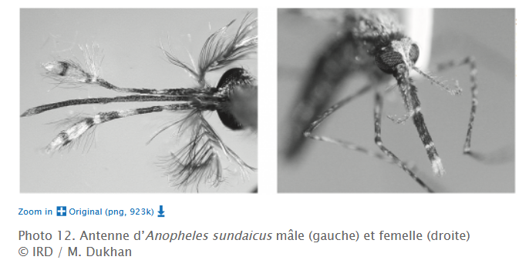

Les mâles ont des antennes avec des soies longues et plumeuses (« antennes plumeuses ») comprenant les organes récepteurs de l’olfaction (pour la perception des phéromones) et de l’audition (pour la perception de certaines vibrations).

Les femelles ont des antennes avec des soies verticillées, courtes et moins fournies que celles des mâles (« antennes glabres »). Elles portent de nombreux chémorécepteurs olfactifs qui servent pour le repérage et la localisation de l’hôte pour le repas de sang
Document 7 : Les appendices céphaliques des mâles et femelles d’anophèles.
https://books.openedition.org/irdeditions/10388

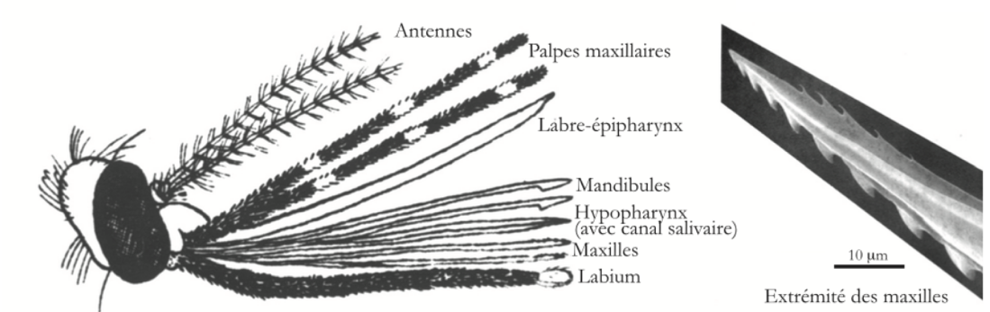

Document 8 : Appendices céphaliques d’anophèle femelle. https://books.openedition.org/irdeditions/10388
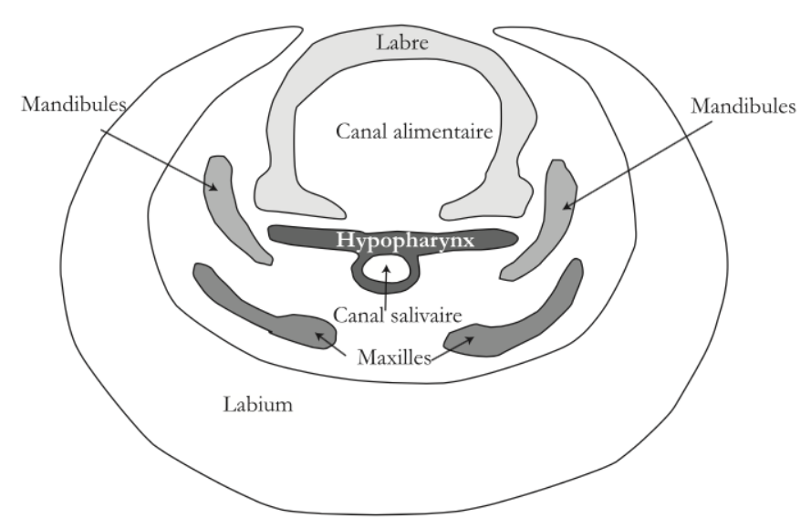
Cet appareil buccal permet une double circulation des fluides à travers deux canaux différents : de la salive qui est injectée du moustique vers l’hôte à travers le canal salivaire ; du sang de l’hôte (ou une substance sucrée) qui est aspiré par le moustique à travers le canal alimentaire. Le sang est rapidement ingéré (2-4 min suffisent pour un repas complet), il passe par l’œsophage, puis va dans l’estomac où se fait la digestion.

Document 9 : Schéma de la trompe en coupe transversale. https://books.openedition.org/irdeditions/10388

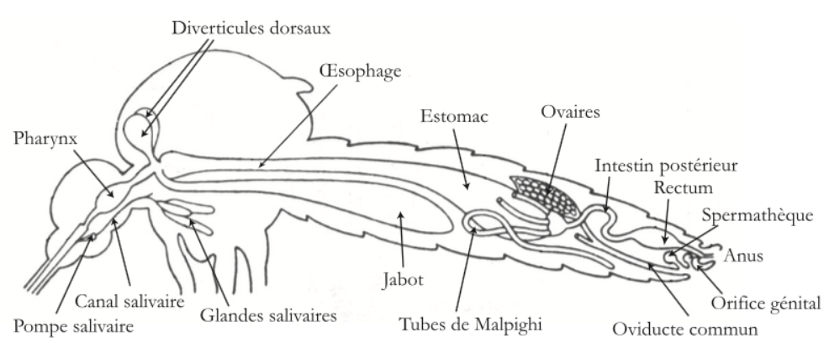
Document 10 : Anatomie d’un anophèle (d’après BRUCE-CHWATT, 1985).

Actualité :
Des moustiques du genre Anopheles bancroftii, habituellement endémiques en Australie, en Papouasie-Nouvelle-Guinée et en Indonésie, ont été repérés dans la pépinière de Tontouna en Nouvelle-Calédonie en juin 2017, puis en juillet à l’aéroport de Tontouta, dans un piège posé pour les besoins de la surveillance entomologique.
« Le plan présenté par le gouvernement pour éradiquer les deux espèces introduites vise à la fois les larves et les moustiques adultes. Pour les larves, il prévoit la recherche des gites, leur destruction, des mesures comme l’assèchement de marécages et l’épandage de Bti (Bacillus thuringiensis israeli). Pour les adultes, il prévoit d’employer la deltaméthrine. Dans les deux cas, les traitements pourraient être appliqués par voie aérienne ou au sol. La zone identifiée représente un rayon de 3 kilomètres autour des points où les anophèles ont été détectés. Soit une surface de presque 4700 kilomètres en tout, qui s’étend sur Païta et sur Boulouparis. »
D’après un article de Martine Nollet, Dave Waheo-Hnasson et Françoise Tromeur, publié le 17/08/2017 à 19:12, mis à jour le 21/08/2017 à 13:38.
https://la1ere.francetvinfo.fr/nouvellecaledonie/province-sud/anophele-bancroftii-aedes-scutellaris-ces-nouveaux-moustiques-ligne-mire-502311.html

Exemple de site ressource pour les recherches internet :
https://www.actu-environnement.com/ae/news/demoustication-epandages-insecticide-bti-ecosystems-camargue-27260.php4

